

5-8-2.进制的应用

教学目标

- 了解进制；
- 会对进制进行相应的转换；
- 能够运用进制进行解题

知识点拨

一、数的进制

1.十进制：
我们常用的进制为十进制，特点是“逢十进一”。在实际生活中，除了十进制计数法外，还有其他的大于1的自然数进位制。比如二进制，八进制，十六进制等。

2.二进制：
在计算机中，所采用的计数法是二进制，即“逢二进一”。因此，二进制中只用两个数字0和1。二进制的计数单位分别是1、2¹、2²、2³、……，二进制数也可以写做展开式的形式，例如100110在二进制中表示为：(100110)₂=1×2⁵+0×2⁴+0×2³+1×2²+1×2¹+0×2⁰。

二进制的运算法则：“满二进一”、“借一当二”，乘法口诀是：零零得零，一零得零，零一得零，一一得一。
注意：对于任意自然数n,我们有n⁰=1。

3.进制：
一般地，对于k进位制，每个数是由0，1，2，，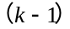共k个数码组成，且“逢k进一”．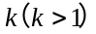进位制计数单位是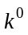，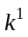，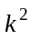，．如二进位制的计数单位是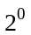，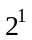，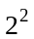，，八进位制的计数单位是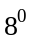，，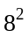，．

4.进位制数可以写成不同计数单位的数之和的形式
十进制表示形式：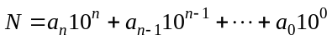；
二进制表示形式：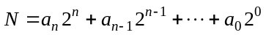；
为了区别各进位制中的数，在给出数的右下方写上，表示是进位制的数
如：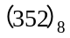，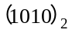，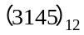,分别表示八进位制，二进位制，十二进位制中的数．

5.进制的四则混合运算和十进制一样
先乘除，后加减；同级运算，先左后右；有括号时先计算括号内的。

二、进制间的转换：
一般地，十进制整数化为进制数的方法是：除以取余数，一直除到被除数小于为止，余数由下到上按从左到右顺序排列即为进制数．反过来，进制数化为十进制数的一般方法是：首先将进制数按的次幂形式展开，然后按十进制数相加即可得结果．
如右图所示:
十进制
按权相加法
整数：除八取余法 小数：乘八取整法
按权相加法
按权相加法
整数：除十六取余法 小数：乘十六取整法
整数：除二取余法 小数：乘二取整法
二进制
十六进制
取三合一法
取一分三法
取四合一法
取一分四法
八进制
例题精讲

模块一、进制在生活中的运用

- 有个吝啬的老财主，总是不想付钱给长工。这一次，拖了一个月的工钱，还是不想付。可是不付又说不过去，便故作大方地拿出一条金链，共有7环。对长工说：“我不是要拖欠工资，只是想连这一个月加上再做半年的工资，都以这根金链来付。”他望向吃惊的长工，心中很是得意，“本人说话，从不食言，可以请大老爷作证。”大老爷可是说一不二的人，谁请他作证，他当作一种荣耀，总是分文不取，并会以命相拼也要兑现的。这越发让长工不敢相信，要知道，这在以往，这样的金链中的一环三个月的工钱也不止。老财主越发得意，终于拿出杀手锏：“不过，我请大老爷作证的时候，提到一项附加条件，就是这样的金链实在不能都把它断开，请你只能打开一环，以后按月来取才行！”当长工明白了老财主的要求后，不仅不为难，反倒爽快地答应了，而且，从第一个月到第七个月，顺利地拿到了这条金链，你知道怎么断开这条金链吗？

现有1克，2克，4克，8克，16克的砝码各1枚，在天平上能称多少种不同重量的物体？

- 茶叶店老板要求员工提高服务质量，开展“零等待”活动，当顾客要买茶叶的时候，看谁最快
满足顾客的需要则为优秀。结果有一个员工总是第一名，而且顾客到他那儿不需要等待。原来他把茶叶先称出若干包来，放在柜台上，顾客告诉他重量，他就拿出相应重量的茶叶。别的伙计看在眼里，立即学习，可是柜台上却放不下许多包。奇怪的是，最佳员工的柜台上的茶叶包裹却不是很多。于是有员工去取经，发现最佳员工准备的茶叶数量是：1，2，4，8，16，32，64，128，256。你能解释一下其中的道理么?这些重量可以应付的顾客需要的最高重量是多少？

如果只考虑100克以内的重量，至少需要多少包？

如果只许在天平的一边放砝码，要称量100g以内的各种整数克数，至少需要多少个砝码？

古代英国的一位商人有一个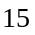磅的砝码，由于跌落在地碎成块，后来，称得每块碎片的重量都是整磅数，而且可以用这块来称从至磅之间的任意整数磅的重物（砝码只能放在天平的一边）。那么这块砝码碎片各重 ， ， ，

- 有10箱钢珠，每个钢珠重10克，每箱600个.如果这10箱钢珠中有1箱次品，次品钢珠每个重9克，那么，要找出这箱次品最少要称几次?
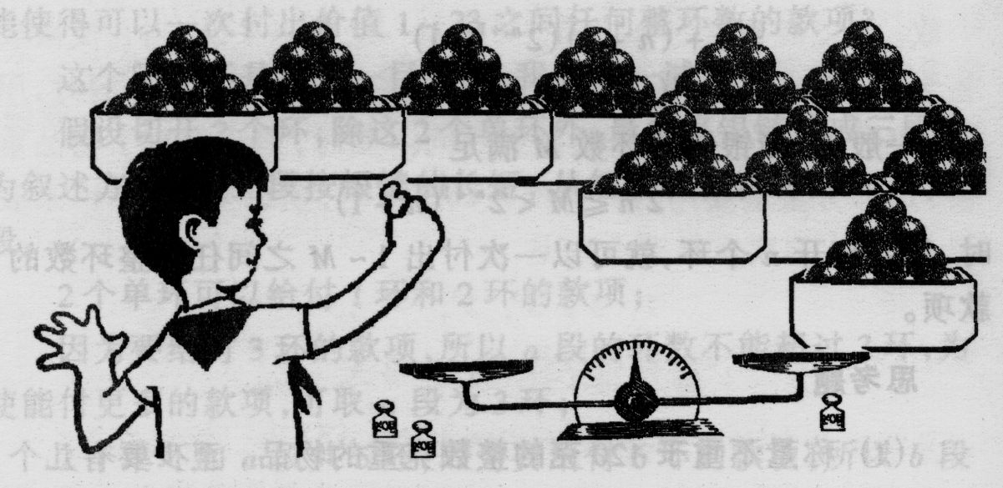

- 小马虎将一些零件装箱，每个零件10g，装了10箱，结果发现，混进了几箱次品进去，每个次
品零件9克，但从外观上看不出来，聪明的你能只称量一次就能把所有的次品零件都找出来么？

- 计算机存储容量的基本单位是字节，用B表示，一般用KB、MB、GB作为存储容量的单位，它们之间的关系是1KB=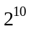B，1MB=KB，1GB=MB。小明新买了一个MP3播放器，存储容量为256MB，它相当于_____B。

- 向电脑输入汉字，每个页面最多可输入1677个五号字。现在页面中有1个五号字，将它复制后粘贴到该页面，就得到2个字；再将这2个字复制后粘贴到该页面，就得到4个字。每次复制和粘贴为1次操作，要使整个页面都排满五号字，至少需要操作 次。

- 成语“愚公移山”比喻做事有毅力，不怕困难。假设愚公家门口的大山有80万吨重，愚公有两个儿子，他的两个儿子又分别有两个儿子，依此类推。愚公和它的子孙每人一生能搬运100吨石头。如果愚公是第1代，那么到了第 代，这座大山可以搬完。（已知10个2连乘之积等于1024）

- 123456789012345678901234567890……1234567890,共10000个数字。第一轮去掉在奇数位置（从左数起）上的数字，剩下5000个数字;第二轮再去掉这5000个数字中奇数位置上的数字，剩下2500个;第三轮，……;直到只剩下一个数字。最后剩下的数字是__ ,这时已经操作了 轮。

- 10个砝码，每个砝码重量都是整数克，无论怎样放都不能使天平平衡，这堆砝码总重量最少为_________克。

- 将6个灯泡排成一行，用和表示灯亮和灯不亮，下图是这一行灯的五种情况，分别表示五个数字：1，2，3，4，5。那么表示的数是 。
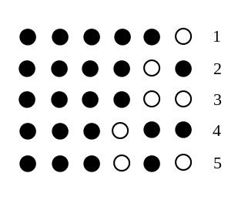

模块二、巧求余数问题

- 已知正整数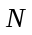的八进制表示为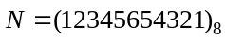，那么在十进制下，除以7的余数与除以9的余数之和是多少？

在8进制中，一个多位数的数字和为十进制中的68，求除以7的余数为多少？

- 试求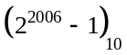除以992的余数是多少?

- 计算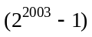除以7的余数．

- 计算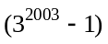除以26的余数．

模块三、进制与位值的综合运用

- 在美洲的一个小镇中，对于200以下的数字读法都是采取20进制的。如果十进制中的147在20进制中的读音是“seyth ha seyth ugens”，而十进制中的49在20进制中的读音是“naw ha dew ugens”，那么20进制中读音是“dew ha naw ugens”的数指的是十进制中的数

- 一个自然数，在3进制中的数字和是2007，它在9进制中的数字和最小是 ，最大是 。

- 在6进制中有三位数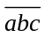，化为9进制为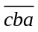，求这个三位数在十进制中为多少?

- 在7进制中有三位数，化为9进制为，求这个三位数在十进制中为多少？

- 一个人的年龄用十进制数和三进制数表示，若在十进制数末尾添个“0”就是三进制数，求此人的年龄．

- N是整数，它的b进制表示是777，求最小的正整数b，使得N是十进制整数的四次方．

